Приложение
ОПОП-ППССЗ по специальности
13.02.07 Электроснабжение
ФОНД ОЦЕНОЧНЫХ средств по учебноЙ ДИСЦИПЛИНЕ
ОП.03 МЕТРОЛОГИЯ, СТАНДАРТИЗАЦИЯ И СЕРТИФИКАЦИЯ

основной профессиональной образовательной программы -
программы подготовки специалистов среднего звена специальности СПО
13.02.07 Электроснабжение

Базовая подготовка
среднего профессионального образования
(год начала подготовки по УП: 2026)

Содержание

1.Паспорт фонда оценочных средств
2.Результаты освоения учебной дисциплины, подлежащие проверке
3.Оценка освоения учебной дисциплины
3.1. Формы и методы оценивания
3.2. Кодификатор оценочных средств
4. Задания для оценки освоения дисциплины

1. Паспорт фонда оценочных средств

Фонд оценочных средств учебной дисциплины ОП.03 Метрология, стандартизация и сертификация может быть использован при различных образовательных технологиях, в том числе и как дистанционные контрольные средства при электронном/дистанционном обучении.
В результате освоения учебной дисциплины ОП.03 Метрология, стандартизация и сертификация (базовая подготовка) обучающийся должен обладать предусмотренными ФГОС СПО по специальности 13.02.07 Электроснабжение общими и профессиональными компетенциями (ОК и ПК), а также личностными результатами, осваиваемыми в рамках программы воспитания (ЛР):
Таблица 1
Код  ПК, ОК | Умения | Знания | Навыки
ОК 01;  ОК 02;  ОК 04;  ОК 07;  ОК 09.  ПК 1.1;  ПК 1.2;  ПК 2.3;  ПК 3.1;  ПК 5.2 | - проводить испытания оборудования подстанций электрических сетей напряжением до 110 кВ включительно  - применять справочные материалы в части оборудования подстанций электрических сетей напряжением до 110 кВ включительно  - осваивать новые технологии (по мере их внедрения) по техническому обслуживанию и ремонту оборудования подстанций электрических сетей  - работать с измерительной и испытательной аппаратурой  - применять справочные материалы и нормативно-техническую документацию в области ремонта кабельных линий электропередачи | - методы проведения испытаний оборудования подстанций электрических сетей напряжением до 110 кВ включительно  - правила чтения схем первичных соединений электрооборудования электрических станций и подстанций электрических сетей напряжением до 110 кВ включительно  - требования нормативной, конструкторской, производственно-технологической и технической документации к выполнению работ по обслуживанию и ремонту оборудования подстанций электрических сетей  - основы метрологии  - технологический процесс прокладки силовых кабелей по трассе действующих кабельных линий электропередачи | -

ЛР 27 Понимающий профессиональные идеалы и ценности, уважающий труд, результаты труда, трудовые достижения российского народа, трудовые и профессиональные достижения своих земляков, их вклад в развитие своего поселения, края, страны.
ЛР 29 Выражающий осознанную готовность к непрерывному образованию и самообразованию в выбранной сфере профессиональной деятельности.
ЛР 37 Деятельно выражающий познавательные интересы в разных предметных областях с учётом своих интересов, способностей, достижений, выбранного направления профессионального образования и подготовки.
ЛР 38 Обладающий представлением о современной научной картине мира, достижениях науки и техники, аргументированно выражающий понимание значения науки и технологий для развития российского общества и обеспечения его безопасности.
ЛР 41 Использующий современные средства поиска, анализа и интерпретации информации, информационные технологии для выполнения задач профессиональной деятельности.

Формой аттестации по учебной дисциплине является дифференцированный зачет (комплексный) - 3 семестр.

2. Результаты освоения учебной дисциплины, подлежащие проверке
В результате аттестации по учебной дисциплине осуществляется комплексная проверка и динамика формирования общих и профессиональных компетенций, а также личностных результатов в рамках программы воспитания:
Таблица 2
Результаты обучения | Показатели оценки  результата | Форма контроля и оценивания
Знает:  - правила чтения схем первичных соединений электрооборудования электрических станций и подстанций электрических сетей напряжением до 110 кВ включительно  - требования нормативной, конструкторской, производственно-технологической и технической документации к выполнению работ по обслуживанию и ремонту оборудования подстанций электрических сетей  - основы метрологии  - технологический процесс прокладки силовых кабелей по трассе действующих кабельных линий электропередачи  ОК 01, ОК 02, ОК 04, ОК 07, ОК 09, ПК 1.1, ПК 1.2, ПК 2.3, ПК 3.1, ПК 5.2, ЛР 27, ЛР 29, ЛР 37, ЛР 38, ЛР 41 | Демонстрирует знания правил чтения схем первичных соединений электрооборудования электрических станций и подстанций электрических сетей;  Анализирует требования нормативной, конструкторской, производственно-технологической и технической документации к выполнению работ по обслуживанию и ремонту оборудования подстанций электрических сетей;  Формулирует основные понятия и определения метрологии, стандартизации, сертификации;  Использует терминологию и единицы измерения величин в соответствии с действующими стандартами и международной системой единиц СИ;  Анализирует и описывает технологический процесс прокладки силовых кабелей по трассе действующих кабельных линий электропередачи | Оценка в рамках текущего контроля результатов выполнения индивидуальных заданий, устный индивидуальный опрос.  Письменный опрос в форме тестирования.  Экспертное наблюдение и оценивание выполнения практических работ
Умеет:  - проводить испытания оборудования подстанций электрических сетей напряжением до 110 кВ включительно  - применять справочные материалы в части оборудования подстанций электрических сетей напряжением до 110 кВ включительно  - осваивать новые технологии (по мере их внедрения) по техническому обслуживанию и ремонту оборудования подстанций электрических сетей  - работать с измерительной и испытательной аппаратурой  - применять справочные материалы и нормативно-техническую документацию в области ремонта кабельных линий электропередачи  ОК 01, ОК 02, ОК 04, ОК 07, ОК 09, ПК 1.1, ПК 1.2, ПК 2.3, ПК 3.1, ПК 5.2, ЛР 27, ЛР 29, ЛР 37, ЛР 38, ЛР 41 | Демонстрирует умение проводить испытания оборудования подстанций электрических сетей;  Оформляет технологическую и техническую документацию в соответствии с действующей нормативной базой;  Приводит несистемные величины измерений в соответствие с действующими стандартами и международной системой единиц СИ;  Применяет требования нормативных документов, справочных материалов к основным видам продукции (услуг) и процессов | Экспертное наблюдение и оценивание выполнения практических работ  Экспертное наблюдение и оценивание выполнения лабораторных работ

3. Оценка освоения учебного предмета

3.1 Формы и методы контроля
Предметом оценки служат общие и профессиональные компетенции, предусмотренные ФГОС по предмету ОП.03 Метрология, стандартизация и сертификация, а также личностные результаты в рамках программы воспитания.

Контроль и оценка освоения учебного предмета по темам (разделам)
Таблица 3
Элемент учебной дисциплины | Формы и методы контроля
Элемент учебной дисциплины | Текущий контроль |  | Промежуточная аттестация
Элемент учебной дисциплины | Форма контроля | Проверяемые  ОК, ПК, ЛР | Форма контроля | Проверяемые  ОК, ПК, ЛР
Раздел 1. Основы метрологии |  |  | ЗаО | ОК 01, ОК 02, ОК 04,  ОК 07, ОК 09, ПК 1.1,  ПК 1.2, ПК 2.3, ПК 3.1,  ПК 5.2  ЛР 27, ЛР 29, ЛР 37, ЛР 38, ЛР 41
Тема 1.1. Нормативно-правовые основы метрологии. Физическая величина. Системы единиц физических величин. | УО  СР №1 | ОК 01, ОК 02, ОК 04,  ОК 07, ОК 09, ПК 1.1,  ПК 1.2, ПК 2.3, ПК 3.1,  ПК 5.2  ЛР 27, ЛР 29, ЛР 37, ЛР 38, ЛР 41
Тема 1.2. Виды и методы измерений. Погрешности результатов измерений. Испытания средств измерения. | УО  ПР№1, ПР№2  СР№2 | ОК 01, ОК 02, ОК 04,  ОК 07, ОК 09, ПК 1.1,  ПК 1.2, ПК 2.3, ПК 3.1,  ПК 5.2  ЛР 27, ЛР 29, ЛР 37, ЛР 38, ЛР 41
Раздел 2. Стандартизация |  |  | ЗаО | ОК 01, ОК 02, ОК 04,  ОК 07, ОК 09, ПК 1.1,  ПК 1.2, ПК 2.3, ПК 3.1,  ПК 5.2  ЛР 27, ЛР 29, ЛР 37, ЛР 38, ЛР 41
Тема 2.1. Сущность стандартизации. Нормативные документы по стандартизации и виды стандартов | УО  КР № 1  СР №3 | ОК 01, ОК 02, ОК 04,  ОК 07, ОК 09, ПК 1.1,  ПК 1.2, ПК 2.3, ПК 3.1,  ПК 5.2  ЛР 27, ЛР 29, ЛР 37, ЛР 38, ЛР 41
Тема 2.2. Стандартизация основных норм взаимозаменяемости | УО  ПР№3, ПР№4  СР №4 | ОК 01, ОК 02, ОК 04,  ОК 07, ОК 09, ПК 1.1,  ПК 1.2, ПК 2.3, ПК 3.1,  ПК 5.2  ЛР 27, ЛР 29, ЛР 37, ЛР 38, ЛР 41
Раздел 3. Сертификация |  |  | ЗаО | ОК 01, ОК 02, ОК 04,  ОК 07, ОК 09, ПК 1.1,  ПК 1.2, ПК 2.3, ПК 3.1,  ПК 5.2  ЛР 27, ЛР 29, ЛР 37, ЛР 38, ЛР 41
Тема 1. Сертификация продукции и услуг. Системы управления качеством. Системы менеджмента качества | УО  ПР№5  СР №5 | ОК 01, ОК 02, ОК 04,  ОК 07, ОК 09, ПК 1.1,  ПК 1.2, ПК 2.3, ПК 3.1,  ПК 5.2  ЛР 27, ЛР 29, ЛР 37, ЛР 38, ЛР 41

3.2 Кодификатор оценочных средств

Функциональный признак оценочного средства (тип контрольного задания) | Код оценочного средства
Устный опрос | УО
Письменный опрос | ПО
Практическая работа № n | ПР № n
Тестирование | Т
Контрольная работа № n | КР № n
Задания для самостоятельной работы  - реферат;  - доклад;  - сообщение;  - ЭССЕ. | СР
Разноуровневые задачи и задания (расчётные, графические) | РЗЗ
Рабочая тетрадь | РТ
Проект | П
Деловая игра | ДИ
Кейс-задача | КЗ
Зачёт | З
Зачёт с оценкой | ЗаО
Экзамен | Э

4. Задания для оценки освоения дисциплины

ПРАКТИЧЕСКОЕ ЗАНЯТИЕ №1
ОПРЕДЕЛЕНИЕ ПОГРЕШНОСТЕЙ СРЕДСТВ ИЗМЕРЕНИЙ

Цель занятия:
- Ознакомиться с метрологическими показателями средств измерений, элементами отсчетного устройства. Приобрести навык определения предела допускаемой погрешности средств измерений.
- Научиться выбирать измерительные средства для определения параметров с требуемой точностью
- Научиться определять абсолютную, относительную, приведенную погрешности.
Оборудование для работы: средства измерений, калькулятор, инструкционные карты.

Задание для работы:
- Изучение теоретического материала
- Решение практических задач

Примерные задания

Задание 1
Определить погрешность измерения от температурной деформации Δl, если температура воздуха в цехе, а следовательно, и температура калибра (меры) равна t_{к}=+16°C, а деталь измеряется сразу после финишной операции.
Исходные данные принять по таблице 1. Температура детали - t_{д} ; коэффициент линейного расширения материала детали - а_{д} , размер измеряемой длины - L . Материал калибра (меры) – сталь.
Таблица 1
Вариант | 1 | 2 | 3 | 4 | 5 | 6 | 7 | 8 | 9 | 0
t_{д}, град | 40 | 30 | 32 | 34 | 38 | 35 | 25 | 37 | 28 | 36
L, мм | 150 | 200 | 1000 | 120 | 250 | 460 | 800 | 900 | 400 | 600
а_{д}, град⁻¹ | Алюминий  23.8×10 ⁻ ⁶ |  | Чугун  10×10⁻⁶ |  | Латунь  18×10⁻⁶ |  | сталь  12×10⁻⁶ |  | медь  16,9×10⁻⁶

Формулы для работы
Погрешность от температурной деформации равна
$$∆l=L∙\left[a_{д}∙\left(t_{д}-20\right)-a_{k}∙\left(t_{k}-20\right)\right]$$
$$δ=\frac{∆l}{L}∙100 \left(\%\right)$$
Задание 2
Вычислить абсолютную, относительную, приведенную погрешности.
Примеры решения задач:
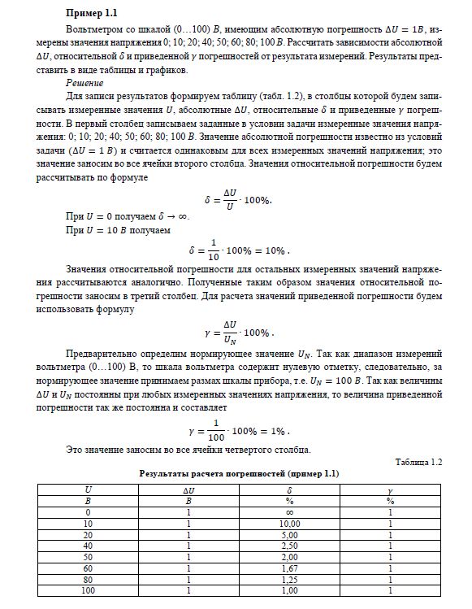

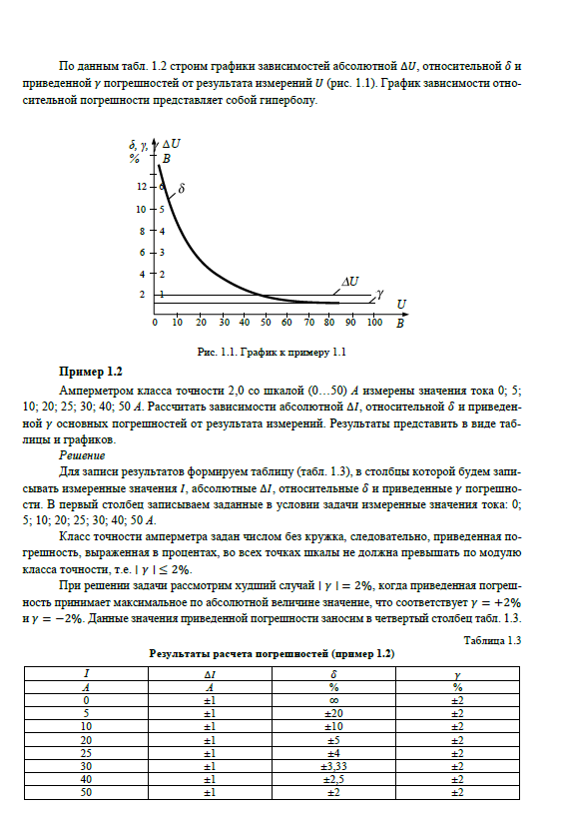

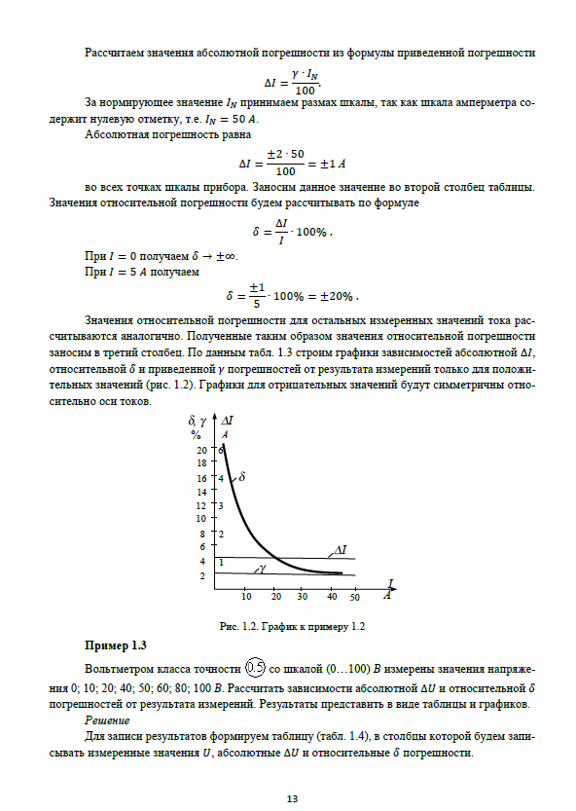

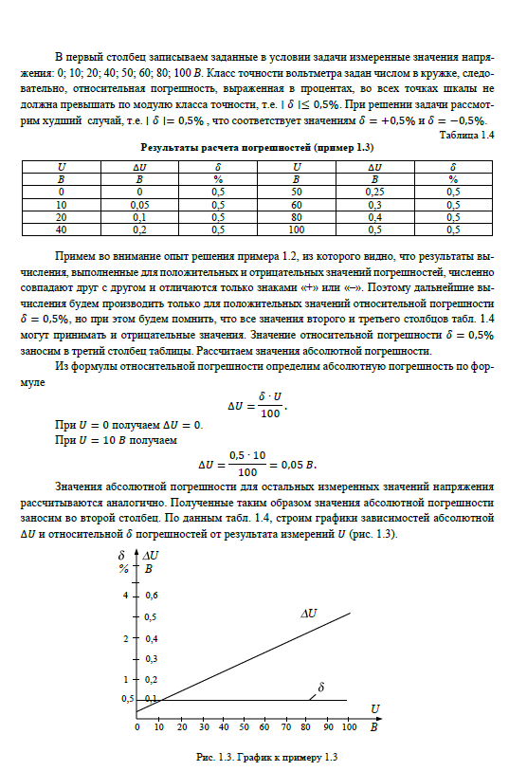
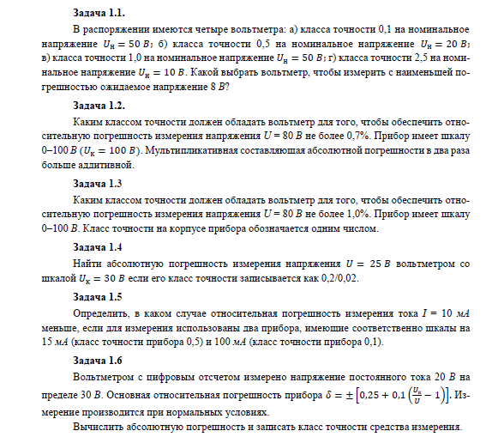
Задачи для самостоятельного решения:

Контрольные вопросы к практическому занятию №1
- Как выбирают измерительное средство?
- Перечислите метрологические характеристики средств измерений.
- Что называют: а) ценой деления; б) диапазоном показаний; в) диапазоном измерений?
- Что понимают под точностью измерений?
- Раскройте классификацию погрешностей измерений.

ПРАКТИЧЕСКОЕ ЗАНЯТИЕ № 2
ПОСТРОЕНИЕ СХЕМЫ ПОЛЕЙ ДОПУСКОВ В СООТВЕТСТВИИ СО СТАНДАРТАМИ
Цель занятия:
- Закрепить знания по теме «Допуски и посадки»,
- Получить навыки работы с технической литературой,
- Научиться строить схемы полей допусков отверстия и вала гладких цилиндрических соединений.
Оборудование для работы: таблицы ЕСДП (ГОСТ 25347-2013), микрокалькулятор, инструкционные карты.
Задание для работы:
1. Изучение теоретического материала
2. Решение практических задач

Таблицы для работы

Система Отверстия.
ТАБЛИЦА 1

Предельные отклонения основных Отверстий для размеров 1...500мм, в мкм.
▼------------------------------------------Поля допусков---------------------------------------------------▼
Номинальные  размеры, мм | Н4 | Н5 | Н6 | Н7 | Н8 | Н9 | Н10 | Н11 | Н12
от 1 до 3 | +3  0 | +4  0 | +6  0 | +10  0 | +14  0 | +25  0 | +40  0 | +60  0 | +100  0
Св. 3 до 6 | +4  0 | +5  0 | +8  0 | +12  0 | +18  0 | +30  0 | +48  0 | +75  0 | +120  0
Св. 6 до 10 | +4  0 | +6  0 | +9  0 | +15  0 | +22  0 | +36  0 | +58  0 | +90  0 | +150  0
Св. 10 до 18 | +5  0 | +8  0 | +11  0 | +18  0 | +27  0 | +43  0 | +70  0 | +110  0 | +180  0
Св. 18 до 30 | +6  0 | +9  0 | +13  0 | +21  0 | +33  0 | +52  0 | +84  0 | .+130  0 | +210  0
Св. 30 до 50 | +7  0 | +11  0 | +16  0 | +25  0 | +39  0 | +62  0 | +100  0 | +160  0 | +250  0
Св. 50 до 80 | +8  0 | +13  0 | +19  0 | +30  0 | +46  0 | +74  0 | +120  0 | +190  0 | +300  0
Св. 80 до 120 | +10  0 | +15  0 | +22  0 | +35  0 | +54  0 | +87  0 | +140  0 | +220  0 | +350  0
Св. 120 до 180 | +12  0 | +18  0 | +25  0 | +40  0 | +63  0 | +100  0 | +160  0 | +250  0 | +400  0
Св. 180 до 250 | +14  0 | +20  0 | +29  0 | +46  0 | +72  0 | +115  0 | +185  0 | +290  0 | +460  0
Св. 250 до 315 | +16  0 | +23  0 | +32  0 | +52  0 | +81  0 | +130  0 | +210  0 | +320  0 | +520  0
Св. 315 до 400 | +18  0 | +25  0 | +36  0 | +57  0 | +89  0 | +140  0 | +230  0 | +360  0 | +570  0
Св. 400 до 500 | +20  0 | +27  0 | +40  0 | +63  0 | +97  0 | +155  0 | +250  0 | +400  0 | +630  0
Допуски и посадки. Допуск. Посадка. Квалитет. Допуски и посадки таблица. Допуски отверстий. Система отверстия.
Зеленым выделены предпочтительные поля допусков.

Система Отверстия.
Таблица 2

Предельные отклонения Валов для размеров 1...500мм, в мкм в посадках с зазором и переходных.
Квалитет - 7
▼------------------------------------------Поля допусков----------------------------▼
Номинальные  размеры, мм | e7 | f7 | h7 | j_{s}7 | j7 | k7 | m7 | n7
от 1 до 3 | -14  -24 | -6  -16 | 0  -10 | +5  -5 | +6  -4 | +10  0 | - | +14  +4
Св. 3 до 6 | -20  -32 | -10  -22 | 0  -12 | +6  -6 | +8  -4 | +13  +1 | +16  +4 | +20  +8
Св. 6 до 10 | -25  -40 | -13  -28 | 0  -15 | +7  -7 | +10  -5 | +16  +1 | +21  +6 | +25  +10
Св. 10 до 18 | -32  -50 | -16  -34 | 0  -18 | +9  -9 | +12  -6 | +19  +1 | +25  +7 | +30  +12
Св. 18 до 30 | -40  -61 | -20  -41 | 0  -21 | +10  -10 | +13  -8 | +23  +2 | +29  +8 | +36  +15
Св. 30 до 50 | -50  -75 | -25  -50 | 0  -25 | +12  -12 | +15  -10 | +27  +2 | +34  +9 | +42  +17
Св. 50 до 80 | -60  -90 | -30  -60 | 0  -30 | +15  -15 | +18  -12 | +32  +2 | +41  +11 | +50  +20
Св. 80 до 120 | -72  -107 | -36  -71 | 0  -35 | +17  -17 | +20  -15 | +38  +3 | +48  +13 | +58  +23
Св. 120 до 180 | -85  -125 | -43  -83 | 0  -40 | +20  -20 | +22  -18 | +43  +3 | +55  +15 | +67  +27
Св. 180 до 250 | -100  -146 | -50  -96 | 0  -46 | +23  -23 | +25  -21 | +50  +4 | +63  +17 | +77  +31
Св. 250 до 315 | -110  -162 | -56  -108 | 0  -52 | +26  -26 | +26  -26 | +56  +4 | +72  +20 | +86  +34
Св. 315 до 400 | -125  -182 | -62  -119 | 0  -57 | +28  -28 | +29  -28 | +61  +4 | +78  +21 | +94  +37
Св. 400 до 500 | -135  -198 | -68  -131 | 0  -63 | +31  -31 | +31  -32 | +68  +5 | +86  +23 | +103  +40

Примерные задания
Задание:
Определить предельные отклонения отверстия и вала; систему «вал» или «отверстие», построить поля допусков отверстия и вала в посадке, определить вид посадки и записать её обозначение.
Варианты заданий
1. Номинальный диаметр – 12 мм; отверстие H7, вал h7.
2. Номинальный диаметр - 32 мм; отверстие H7, вал k7.
3. Номинальный диаметр - 50 мм; отверстие H10, вал j7
4. Номинальный диаметр - 45 мм; отверстие H6, вал f7
5. Номинальный диаметр - 55 мм; отверстие H6, вал n7
6. Номинальный диаметр – 40 мм; отверстие H7, вал f7

Пример .
Задано: Номинальный диаметр -40 мм; отверстие H7, вал f7
1.Определить систему «вал» - «отверстие»
2.Определить предельные отклонения отверстия и вала.
3.Определить вид посадки и записать её обозначение.
4.Построить поля допусков отверстия и вала в посадке
Решение
- Система «отверстие», т.к. буква H находится в обозначении поля допуска отверстия.
- Предельные отклонения определяем по таблицам ГОСТ 25347-2013 ЕСДП. Поля допусков и рекомендуемые посадки. (Таблицы1 и 2)
Предельные отклонения основных отверстий в таблице для размеров 1…500мм, в мкм: для Ø 40 мм и Н7 верхнее предельное отклонение равно +25, нижнее предельное отклонение равно -0;
Предельные отклонения вала в таблице 7 в мкм: для Ø 40 мм и квалитета f7 верхнее предельное отклонение равно – 25, нижнее предельное отклонение равно – 50
- Вид посадки – с зазором, т.к. верхнее предельное отклонение вала (-25) меньше нижнего предельного отклонения отверстия (0).
Обозначение посадки Ø 40 H7/f7
Предельные отклонения вала и отверстия наносятся на рисунок в зависимости от выбранного поля допуска
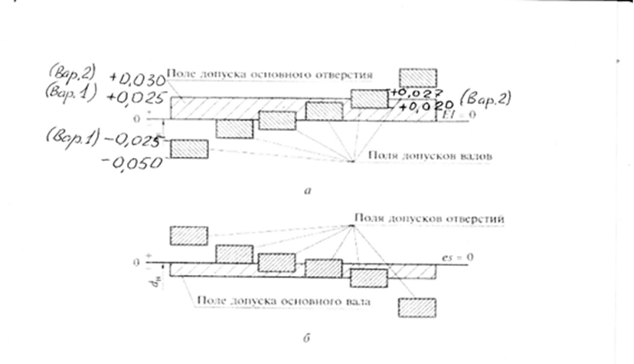
Контрольные вопросы к практическому занятию №2
1. Поясните понятие «система вала».
2. Поясните понятие «система отверстия».
3. Перечислите и охарактеризуйте виды посадок.
4. Поясните понятие «верхнее отклонение» и «нижнее отклонение» размера, «поле допуска».
5. Как определить размеры годной детали?

ПРАКТИЧЕСКОЕ ЗАНЯТИЕ № 3
ДОПУСКИ И ПОСАДКИ РЕЗЬБОВЫХ ДЕТАЛЕЙ И СОЕДИНЕНИЙ И ОБОЗНАЧЕНИЕ РЕЗЬБЫ

Цель занятия:
Формирование и закрепление первичных знаний учебного материала по определению и обозначению допусков и основных параметров резьбы и резьбовых соединений.
Задание для работы:
1. Изучение теоретического материала
2. Решение практических задач

Материал для работы и примерные задания
В машиностроении применяются стандартные резьбы:
-цилиндрические (образованные на цилиндрической поверхности);
-конические (образованные на конической поверхности).
Крепёжные резьбы –применяются для неподвижных соединений.
Кинематические (ходовые) резьбы – применяются в подвижных соединениях для перемещения одной детали относительно другой.
По типу нарезания резьбы бывают:
-наружные (болты);
-внутренние (гайки).
В зависимости от направления нарезания резьбы (по часовой стрелке или против часовой стрелки) различают резьбы –правую и левую.
В зависимости от количества витков при нарезании резьбы бывают одно-, двух-, трехзаходные.

Параметры резьбы
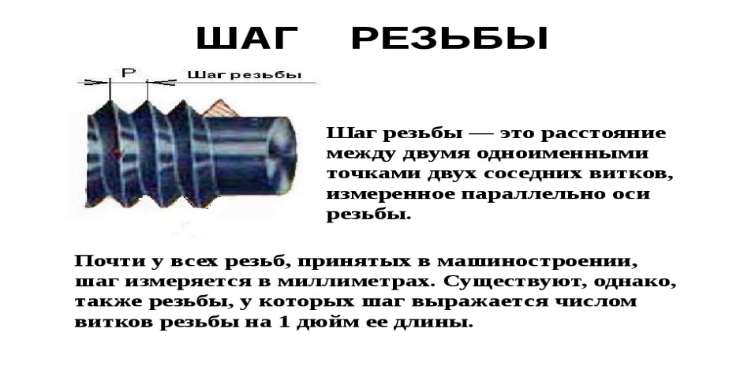
Длина свинчивания– это длина участка взаимного перекрытия наружной и внутренней резьбы в осевом направлении».
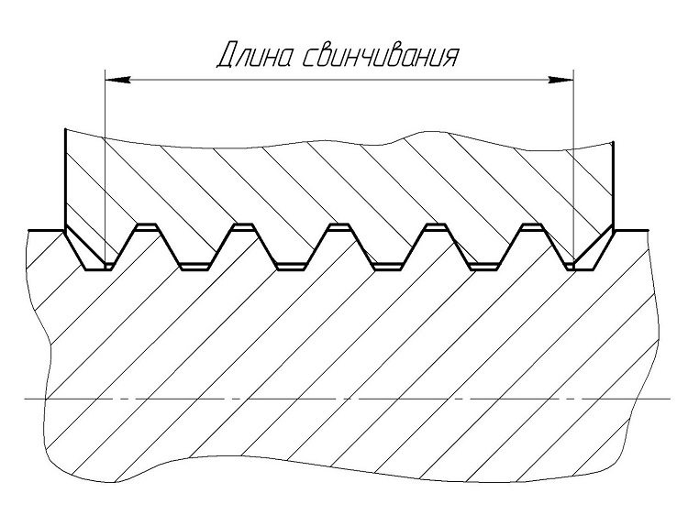

Виды резьбовых соединений:
а-болтовое; б-винтовое; в- шпилечное
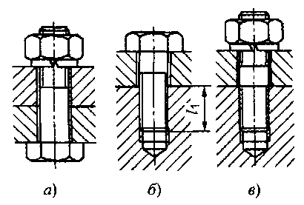
Виды профиля резьбы а)- треугольная; б)- упорная; в)- трапецидальная;
г)- прямоугольная; д)-круглая.
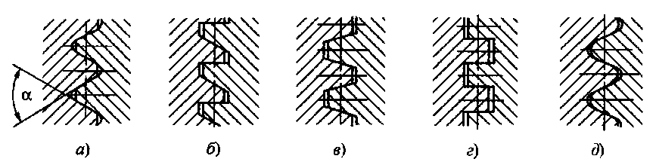
Система допусков и посадок резьбовых соединений
Основные элементы метрической резьбы в соответствии с ГОСТ 24705-2004 (ИСО 724: 1993) приведены на рисунке, где d = D – наружный диаметр резьбы; d₂ = D₂ – средний диаметр резьбы; d₁ = D₁ – внутренний диаметр резьбы; P – шаг резьбы; H – высота профиля ;
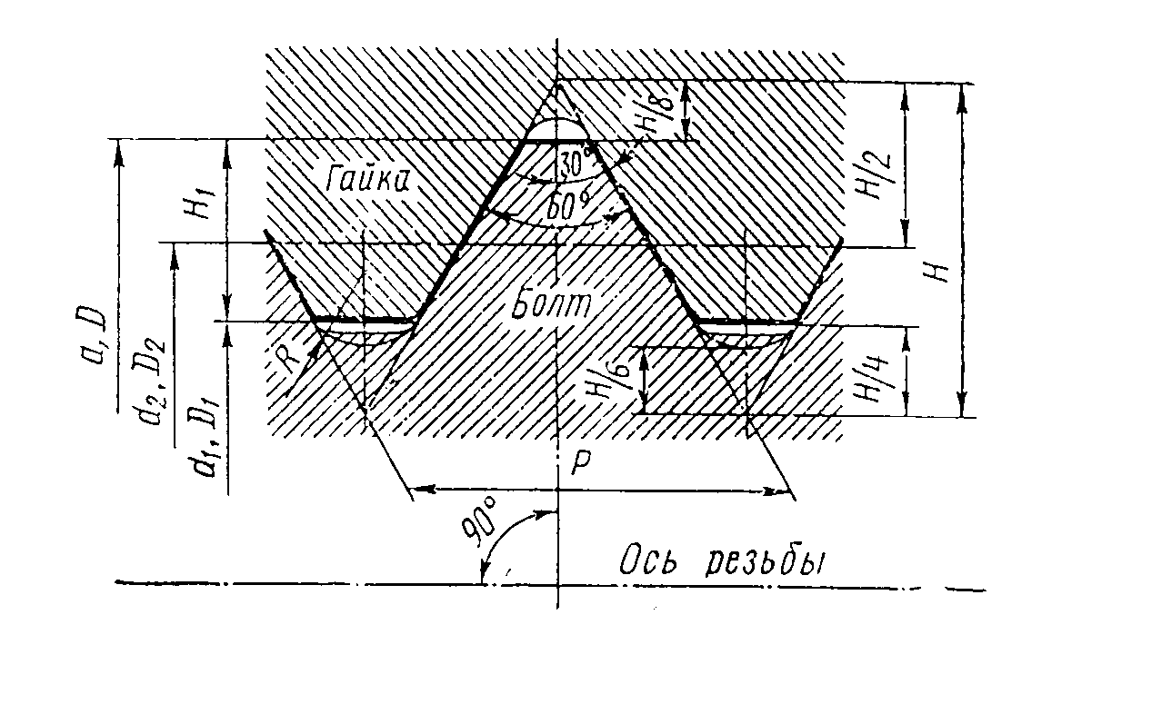

Схемы распределения полей допусков внешней и внутренней резьбы

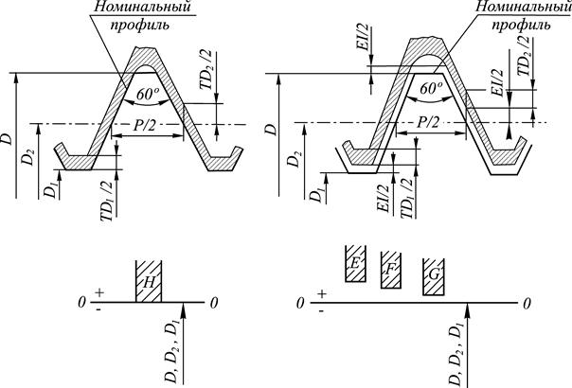

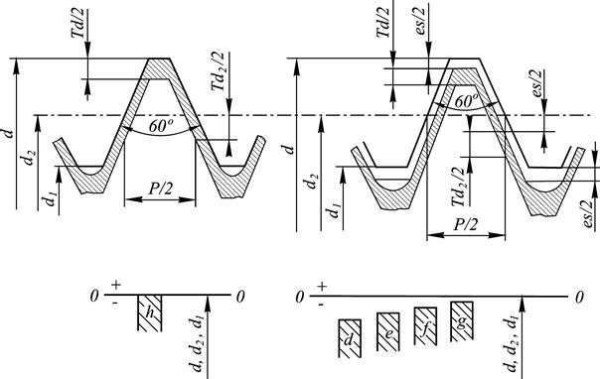

В условное обозначение метрической резьбы входят:
-буква М;
-значение наружного диаметра (в мм);
-значение шага (для резьбы с мелким шагом);
-поле допуска по ISO 965-1:1998;
-длина свинчивания в мм (если отличается от нормальной);
-для обозначения левой резьбы ставятся буквы LH;
Обозначение поля допуска резьбы в соответствии со стандартом ISO 965-1:1998 состоит:
-обозначение поля допуска среднего диаметра (на первом месте);
-обозначение поля допуска диаметра выступов.
( если поля допусков среднего диаметра и диаметра выступов совпадают, то в обозначении оно не повторяется)
В обозначение поля допуска резьбы входят:
-цифра - степень точности (номер квалитета);
-буква – основное отклонение (для болтов – d, e, f, g, h; для гаек – F, E, G,H);

Задание: Расшифровать обозначение резьбы и внести результаты в бланк установленной формы.

1вар. | М18х0,5-4h-36 | М38-7H8F-LH | М40х2-4Н5H | М22-5Н-LH-24 | М46-3(Р1)-4H-LH-20
2вар. | М64х0,5-5h | М12-8H-24 | М40х2-9h8h | M50х2(P1)-4h5f-24 | М28х1-6Е-LH-11
3вар. | М16х0,5-4d8d | М28-6Е-LH-11 | М12-6f-42 | М46х3(Р1)-5f- LH -30 | М38х0,5-4g8g-18
4вар. | М38х0,5-4g8g | М46-4H-LH-20 | М48х2.5-4Е5А | М12х3(Р1)-6f5h-42 | М64х0,5-5h6f-LH
5вар. | М36х1,5-4g3e-LH | М64х2(P1)-4F8G-32 | М46х3(Р1)-4G | М38х1-7H8F-LH | М12х0,8-8H-24

Форма бланка для выполнения практической работы
Фамилия И.О. ___________________
Группа_________________________
Вариант________________________
№  задания | Содержание задания (обозначение резьбы) | Решение задания, подробное описание значения каждого символа
Пример 1:
М10х1-5Е6Н-30
Внутренняя резьба (т.к. поля допусков обозначены заглавными буквами 5Е6Н);
Метрическая резьба(буква М);
Наружный диаметр -10 мм;
С мелким шагом – (1 мм);
Поле допуска среднего диаметра -5Е;
Поле допуска внутреннего диаметра -6Н;
Длина свинчивания -30 мм.
Пример 2:
М42х3(Р1) -5g6g-LH
Метрическая резьба (буква М);
Наружная резьба (буквы маленькие 5g6g);
Наружный диаметр -42 мм;
Трехзаходная с шагом 1 мм - 3(Р1);
Поле допуска среднего диаметра- 5g;
Поле допуска наружного диаметра -6g;
Резьба левая – LH.

Контрольные вопросы к практическому занятию №3
- Как по обозначению резьбы определить, где болт, а где гайка?
- Что входит в условное обозначение метрической резьбы?
- Какие виды посадок применяют в резьбовых соединениях?

ПРАКТИЧЕСКОЕ ЗАНЯТИЕ № 4
ОПРЕДЕЛЕНИЕ ПОКАЗАТЕЛЕЙ УРОВНЯ УНИФИКАЦИИ

Цель занятия:
Практическое закрепление знаний и формирование умений расчета уровня стандартизации и унификации.

Задание для работы:
1. Изучение теоретического материала
2. Решение практических задач

Порядок выполнения работы.
1. Выписать исходные данные для расчета показателей уровня унификации согласно таблиц 1 и 2.
2. Провести расчет показателей уровня унификации согласно заданных формул
3. Результаты вычислений оформить в виде таблиц 3 и 4.
Оборудование и раздаточный материал: исходные данные для расчета, микрокалькуляторы.
Краткие теоретические сведения.
Унификация ‒ метод стандартизации, заключающийся в рациональном сокращении числа типов, видов, типоразмеров, объектов одинакового функционального назначения (метод сведения к единообразию).
Под уровнем унификации и стандартизации изделий понимают насыщенность их соответственно унифицированными и стандартными составными частями (деталями, узлами, механизмами) и для их расчета используют коэффициенты применяемости и повторяемости.
Коэффициент применяемости (К_{пр}) показывает уровень применяемости составных частей, т.е. уровень использования во вновь разрабатываемых конструкциях деталей, узлов, механизмов, применявшихся ранее в предшествовавших аналогичных конструкциях. Рассчитывают по количеству типоразмеров, по составным частям изделия или по стоимостному выражению. Коэффициент применяемости определяют с помощью дифференцированных показателей, характеризующих уровень унификации изделий в %.
Таблица 1 ‒ Исходные данные к заданию 1
№ варианта | n | n₀ | N | N₀ | С | С₀
1 | 320 | 43 | 250 | 29 | 9900 | 3200
2 | 330 | 44 | 260 | 30 | 10000 | 3210
3 | 340 | 45 | 270 | 31 | 10100 | 3220
4 | 350 | 46 | 280 | 32 | 10200 | 3230
5 | 360 | 47 | 290 | 33 | 10300 | 3240
6 | 370 | 48 | 300 | 34 | 10400 | 3250
7 | 380 | 49 | 310 | 35 | 10500 | 3260
8 | 390 | 50 | 320 | 36 | 10600 | 3270
9 | 400 | 51 | 330 | 37 | 10700 | 3280
10 | 410 | 52 | 340 | 38 | 10800 | 3290
11 | 420 | 53 | 350 | 39 | 10900 | 3300
12 | 430 | 54 | 360 | 40 | 11000 | 3310
13 | 440 | 55 | 370 | 41 | 11100 | 3320
14 | 450 | 56 | 380 | 42 | 11200 | 3330
15 | 460 | 57 | 390 | 43 | 11300 | 3340
16 | 470 | 58 | 400 | 44 | 11400 | 3350
17 | 480 | 59 | 410 | 45 | 11500 | 3360
18 | 490 | 60 | 420 | 46 | 11600 | 3370
19 | 500 | 61 | 430 | 47 | 11700 | 3380
20 | 510 | 62 | 440 | 48 | 11800 | 3390
21 | 520 | 63 | 450 | 49 | 11900 | 3400
22 | 530 | 64 | 460 | 50 | 12000 | 3410
23 | 540 | 65 | 470 | 51 | 12100 | 3420
24 | 550 | 66 | 480 | 52 | 12200 | 3430
25 | 560 | 67 | 490 | 53 | 12300 | 3440
26 | 570 | 68 | 500 | 54 | 12400 | 3450
27 | 580 | 69 | 510 | 55 | 12500 | 3460
28 | 590 | 70 | 520 | 56 | 12600 | 3470
29 | 600 | 71 | 530 | 57 | 12700 | 3480
30 | 610 | 72 | 540 | 58 | 12800 | 3490
Таблица 2 ‒ Исходные данные к заданию 2
№ варианта | N | N_{0(ОМП)} | N_{0(МОП)} | N_{0(ОП)}
1 | 8400 | 7010 | 7100 | 3600
2 | 8500 | 7020 | 7110 | 3610
3 | 8600 | 7030 | 7120 | 3630
4 | 8700 | 7040 | 7130 | 3640
5 | 8800 | 7050 | 7140 | 3650
6 | 8900 | 7060 | 7150 | 3660
7 | 9000 | 7070 | 7160 | 3670
8 | 9100 | 7080 | 7170 | 3680
9 | 9200 | 7090 | 7180 | 3690
10 | 9300 | 7100 | 7190 | 3700
11 | 9400 | 7110 | 7200 | 3710
12 | 9500 | 7120 | 7210 | 3720
13 | 9600 | 7130 | 7220 | 3730
14 | 9700 | 7140 | 7230 | 3740
15 | 9800 | 7150 | 7240 | 3750
16 | 9900 | 7160 | 7250 | 3760
17 | 10000 | 7170 | 7260 | 3770
18 | 10100 | 7180 | 7270 | 3780
19 | 10200 | 7190 | 7280 | 3790
20 | 10300 | 7200 | 7290 | 3800
21 | 10400 | 7210 | 7300 | 3810
22 | 10500 | 7220 | 7310 | 3820
23 | 10600 | 7230 | 7320 | 3830
24 | 10700 | 7240 | 7330 | 3840
25 | 10800 | 7250 | 7340 | 3850
26 | 10900 | 7260 | 7350 | 3860
27 | 11000 | 7270 | 7360 | 3870
28 | 11100 | 7280 | 7370 | 3880
29 | 11200 | 7290 | 7380 | 3890
30 | 11300 | 7300 | 7390 | 3900

Составные части | Показатели
Обозначение | К_{пр.т}, % | К_{пр.ч}, % | К_{пр.с}, % | К_{п}, % | К_{сп}, %

А1
Таблица 5 ‒ Результаты расчета по заданию №1
Таблица 6 ‒ Результаты расчета по заданию №2
Наименование  изделий | Расчетный показатель уровня унификации
Наименование  изделий | К_{пр.ч (ОМП)},% | К_{пр.ч (МОП)},% | К_{пр.ч (ОП)},% | ∑К_{пр.ч},%

Электрооборудование

Образец решения. Задание №1.
Дано: n = 325; n₀ = 43; N = 250; N₀ = 29; C = 9926; C₀ = 3201;
Решение:
- Определим показатель уровня стандартизации и унификации по числу типоразмеров по формуле (1):
(1)
где n ‒ общее число типоразмеров, шт.;
n₀ ‒ число оригинальных типоразмеров, которые разработаны впервые для данного изделия, шт.;
- Определим показатель уровня стандартизации и унификации по составным частм изделия по формуле (2):
(2)
где N ‒ общее число составных частей изделия, шт.;
N₀ ‒ число оригинальных составных частей изделия, шт.;
3. Определим показатель уровня стандартизации и унификации по стоимостному выражению по формуле (3):
(3)
где С ‒ стоимость общего числа составных частей изделия, руб.;
С₀ ‒ стоимость числа оригинальных составных частей изделия, руб.;
4. Коэффициент повторяемости составных частей в общем числе состав-ных частей данного изделия К_{n} (%) характеризует уровень унификации и взаимозаменяемость составных частей изделия определенного типа:
(4)
где N ‒ общее число составных частей изделия, шт.;
n₀ ‒ общее число оригинальных типоразмеров, шт.;
5. Среднюю повторяемость составных частей в изделии характеризует коэффициент повторяемости:
(5)

Результаты расчета внесем в таблицу 3.

Таблица 3 ‒ Результаты расчета по заданию №1
Составные части | Показатели
Обозначение | К_{пр.т}, % | К_{пр.ч}, % | К_{пр.с}, % | К_{п}, % | К_{сп}, %
А1 | 86,7 | 88,4 | 67,7 | 83,1 | 76,9
Образец решения. Задание №2.
Дано: N = 8428; N_{0(ОМП)} = 7065; N_{0(МОП)} = 7827; N_{0(ОП)} = 3635;
Решение:
- Определим показатели уровня унификации по составным частям изделия: для деталей общемашиностроительного применения по формуле (6):
(6)
где N ‒ общее количество деталей, шт.;
N₀ ‒ число оригинальных деталей, шт.;
- Определим показатели уровня унификации по составным частям изделия: для деталей межотраслевого применения по формуле (7):
(7)
- Определим показатели уровня унификации по составным частям изделия: для деталей отраслевого применения по формуле (8):
(8)
- Определим полный (общий) коэффициент применяемости для всех изделий по формуле (9):
(9)
Результаты расчетов внесем в таблицу 4.
Таблица 4 ‒ Результаты расчета по заданию №2
Наименование  изделий | Расчетный показатель уровня унификации
Наименование  изделий | К_{пр.ч (ОМП)},% | К_{пр.ч (МОП)},% | К_{пр.ч (ОП)},% | ∑К_{пр.ч},%
Электрооборудование | 16,1 | 7,1 | 56,8 | 80,0

Контрольные вопросы к практическому занятию №4
1. Какие знаете методы стандартизации?
2.Дайте определение понятия «Унификация».
3. Дайте определение понятия «Уровень унификации и стандартизации».
4. Дайте определение понятия «Коэффициент применяемости».

ПРАКТИЧЕСКОЕ ЗАНЯТИЕ № 5
ОПРЕДЕЛЕНИЕ ПОКАЗАТЕЛЕЙ КАЧЕСТВА ПРОДУКЦИИ

Цель занятия:
Получение знаний и приобретение навыков определения качества продукции экспертным и измерительным методами, определения показателей надежности на основе статистических данных.
Задание для работы:
1. Изучение теоретического материала
2. Решение практических задач

Порядок выполнения
- Ознакомиться с краткими теоретическими сведениями
- Выполнить расчёты по заданию преподавателя.
- Заполнить таблицу 1 по результатам расчетов.
- Построить графики зависимости расчетных величин по времени: P(t), Q(t).

Пояснения к работе
- Определяем количество работоспособных изделий на начало каждого периода по формуле:
N(t) = N – n(t); (1)
2. Определяем статистическую оценку вероятности безотказной работы на начало каждого периода по формуле:
$Р\left(t\right)=1-\frac{n(t)}{N}$ ; (2)
3. Определяем количество отказавших деталей нарастающим итогом на конец каждого периода по формуле:

n(ti + 1) = n(t) + Δn(t); (3)
4.Определяем статистическую оценку вероятности отказа на конец каждого периода по формуле:
$Q\left(t\right)=1-P(t)=\frac{n(t)}{N}$ ; (4)
5. Определяем статистическую оценку плотности вероятности отказов по формуле
F(t)$=\frac{ Δn(t) }{N×∆t};$ (5)

6. Определяем значение интенсивности отказов по формуле:
λ(t)$=\frac{Δn(t)}{( N-n\left(t\right))×∆t}$ ; (6)

Результаты расчета для удобства сводим в табл. 1.

Таблица 1

Вре- менной интервал Δt, ч | Количе- ство от- казов за данный интервал Δn(t) | Количе- ство ра- ботоспо- собных изделий на конец периода N(t) | Коли- чество отка- завших изделий на конец периода | Вероят- ность безот- казной работы на конец периода P(t) | Вероят- ность отказа на конец периода Q(t) | Плотность вероят- ности отказов f(t) за период,  ·10–2 | Интен- сивность отказов за период λ(t),  ·10–2
0
0–100
100–200
200–300
300–400
400–500
500–600
600–700
700–800
800–900
900–1000

Вопросы к практическому занятию № 5
- Дайте определение понятий «надежность в технике», «отказ».
- Как определить показатели надёжности продукции?
- Какие бывают методы определения показателей качества продукции?
- Как определить интенсивность отказов?
- Какой график изображен на рисунке (вероятность возникновения отказа или вероятность безотказной работы от времени)?
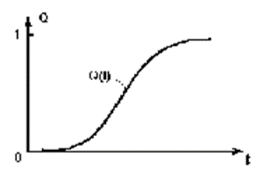

Критерии оценивания практических занятий

Результатом работы по каждому практическому занятию является оформление отчета и его защита. Оценку за практическое занятие преподаватель выставляет после защиты отчета.
Практические занятия оцениваются по пятибалльной шкале.
Критерии оценки практических работ (практических занятий)

Оценка |  | Критерии
5 | «отлично»» | Работа выполнена полностью; в логических рассуждениях и обосновании решения нет пробелов и ошибок (возможна неточность, описка, не являющаяся следствием незнания или понимания учебного процесса).
4 | «хорошо» | Работа выполнена полностью; но обоснования шагов решения недостаточно (если умение обосновывать рассуждения не являлось специальным объектом проверки); допущена одна ошибка или два-три недочета в рисунках (если эти виды работы не являлись специальным объектом проверки).
3 | «удовлетворительно» | Допущены более одной ошибки или более двух-трех недочетов в рисунках, но студент владеет обязательными умениями по проверяемой теме.
2 | «неудовлетворительно» | Допущены существенные ошибки, показавшие, что студент не владеет обязательными умениями по данной теме в полной мере.
Оценка освоения учебной дисциплины

Текущая аттестация студентов.
Текущая аттестация по учебной дисциплине «Метрология, стандартизация и сертификация» проводится в форме контрольных мероприятий (устный опрос, письменная контрольная работа, домашняя письменная самостоятельная работа и пр.), оценивание фактических результатов обучения студентов осуществляется преподавателем.
Объектами оценивания выступают:
  - учебная дисциплина (активность на занятиях, своевременность выполнения различных видов заданий, посещаемость всех видов занятий по аттестуемой дисциплине);
  - степень усвоения теоретических знаний;
  - уровень овладения практическими умениями и навыками по всем видам учебной работы.

Задания для текущей аттестации.

- Как называется наука об измерениях, методах и средствах обеспечения их единства и способах достижения требуемой точности?
- метрология
- сертификация
- управление качеством
- стандартизация

- Эта наука занимается обработкой с помощью специальных методов большого числа различных вариантов рассмотрения одних и тех же повторяющихся задач с целью создания обязательных оптимальных правил и методов их решения.
- стандартизация
- метрология
- управление качеством
- сертификация

- При измерении расстояния длиной 100 метров абсолютная погрешность составила 5 см. Найдите относительную погрешность измерения.
- 5%
- 0,05%
- 0,5%
- 0,005%

- Метрологические службы юридических лиц создаются для...
- внедрения системы качества на предприятии
- выполнения работ по обеспечению единства измерений на своих предприятиях
- контроля соответствия продукции предприятия обязательным требованиям стандартов

- К метрологическим характеристикам средств измерений не относится:
- качество
- чувствительность
- точность
- цена деления

- Как называется совокупность операций, выполняемых в целях подтверждения соответствия средств измерений метрологическим характеристикам?
- калибровка
- сертификация
- аккредитация
- поверка

- Чему равна инструментальная погрешность штангенциркуля с ценой деления 0,1 мм?
- 0,5 мм
- 0,2 мм
- 0,1 мм
- 0,05 мм

- Как называется техническое средство, предназначенное для воспроизведения, хранения и передачи единицы величины?
- рабочее средство измерений
- измерительно-вычислительный комплекс
- измерительная система
- эталон единицы величины

- Как называют отклонение измеренного значения величины от её истинного значения?
- погрешность измерений
- ошибка измерений
- среднеквадратичное отклонение измерений

- По каким формулам можно определить абсолютную погрешность?

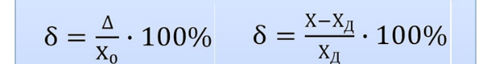





- По каким формулам можно определить приведённую погрешность?

- По каким формулам можно определить относительную погрешность?

- Деятельность по рациональному сокращению числа типов деталей, агрегатов одинакового функционального назначения.

- селекция
- унификация
- типизация
- агрегатирование

- Метод создания машин, приборов и оборудования из отдельных стандартных унифицированных узлов, многократно используемых при создании различных изделий на основе геометрической и функциональной взаимозаменяемости.

- типизация
- агрегатирование
- селекция
- унификация

- Деятельность, заключающаяся в отборе конкретных объектов, которые признаются целесообразными для дальнейшего производства и применения в общественном производстве.
- селекция
- унификация
- симплификация
- типизация

- Деятельность, заключающаяся в определении таких конкретных объектов, которые признаются нецелесообразными для дальнейшего производства и применения в общественном производстве.
- типизация
- унификация
- симплификация
- селекция

- Деятельность по созданию типовых (образцовых) объектов-конструкций, технологических правил, форм документации.
- унификация
- селекция
- типизация
- симплификация

- К объектам ГОСТ Р относятся
- продукция, работы и услуги, являющиеся новыми или оригинальными
- продукция, работы и услуги, имеющие отраслевое значение
- продукция, работы и услуги, имеющие межотраслевое значение

- Какой документ принимается государствами, присоединившимися к Соглашению о проведении согласованной политики в области стандартизации, метрологии,и сертификации?
- технический регламент
- стандарт преприятия
- технические условия
- ГОСТ Р
- ГОСТ

- Какой документ входит в Систему стандартов в области машиностроения?
- технический регламент
- ЕСКД
- технические условия
- СТО
- ОСТ

- Стандарт, принятый международной организацией по стандартизации:
- ЕСКД
- СТО
- ИСО
- ОСТ
- ГОСТ Р

- Если способ обработки конструктором не устанавливается, а выбирается самостоятельно, то используется знак шероховатости:


а б с

- Если установлено, что поверхность детали, образуется без удаления слоя, то используется знак шероховатости:

а б с

- Определите вид посадки по рисунку

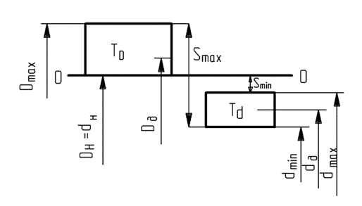

- С зазором
- С натягом
- Переходная

- Определите вид посадки по рисунку

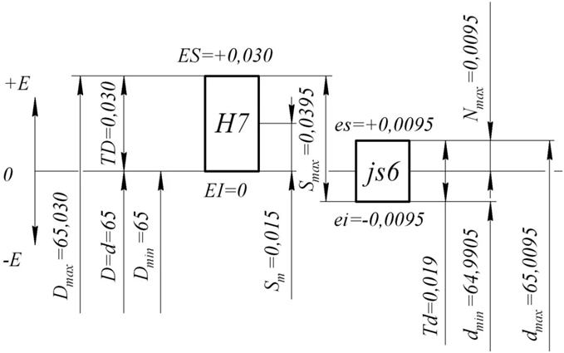

- С зазором
- С натягом
- Переходная

- Переведите 1 микрометр в миллиметры:
- 0,001
- 100
- 1000
- 0,1
- 0,01

- Шероховатость поверхности это ...
- наибольшее расстояние от точек реального профиля элемента к номинальной поверхности
- совокупность микронеровностей поверхности, у которых отношение среднего шага к высоте неровностей меньше 40
- алгебраическая разность между действительным размером и номинальным размером
- ряд чередующихся выступов и впадин сравнительно малых размеров, полученных в результате обработки, у которых отношение среднего шага к высоте неровностей больше 40, но меньше 1000

- Декларация соответствия относится к ...
- обязательной форме подтверждения соответствия
- необязательной форме подтверждения соответствия
- добровольной форме подтверждения соответствия
- инициативной форме подтверждения соответствия

- Укажите правильный ответ:
- знак обращения на рынке - обозначение, служащее для информирования приобретателей о соответствии выпускаемой в обращение продукции требованиям технических регламентов;
- знак обращения на рынке - обозначение, служащее для информирования приобретателей о соответствии объекта сертификации требованиям системы добровольной сертификации или национальному стандарту;
- знак обращения на рынке - обозначение, служащее для информирования приобретателей о соответствии выпускаемой в обращение продукции требованиям технических регламентов и национальных стандартов;
- знак обращения на рынке - обозначение, служащее для информирования приобретателей о соответствии объекта сертификации требованиям системы добровольной сертификации;

- Подтверждение поставщика о соответствии товара имеет форму:
- заявления-декларации о соответствии
- сертификата качества
- стандарта предприятия
- сертификата соответствия

- В системе сертификации ГОСТ Р проводится сертификация:
- только обязательная
- и обязательная, и добровольная
- только добровольная

- Какой график изображён на рисунке?

- зависимость вероятности безотказной работы от времени
- вероятность возникновения отказа в зависимости от времени

- Функции национального органа по сертификации в Российской Федерации выполняет …
- Всероссийский научно-исследовательский институт метрологической службы (ВНИИМС).
- Федеральное агентство по техническому регулированию и метрологии;
- Всероссийский научно-исследовательский институт метрологии им. Д.И. Менделеева (ВНИИМ);

- На промысловые испытания поставлено 60 буровых лебёдок. Испытания проводились в течение 2000 часов. В ходе испытаний отказало 6 буровых лебёдок. Определить статистическую оценку вероятности безотказной работы изделий за время 2000 часов.
- 0,9
- 0,4
- 0,6
- 0,1

- Определите изображение знака соответствия в системе ГОСТ Р :



а б в г

- Перечень продукции, подлежащей обязательной сертификации, регламентирует …
- Закон РФ « О защите прав потребителей»;
- Закон РФ «О техническом регулировании»;
- Номенклатура продукции, работ, услуг, подлежащих обязательной сертификации.

Промежуточная аттестация студентов.
Промежуточная аттестация по учебной дисциплине «Метрология, стандартизация и сертификация» проводится в форме дифференцированного зачёта по результатам тестирования, устного или письменного опроса по перечню вопросов для дифференцированного зачета.

Вопросы для дифференцированного зачёта
1.Дать определение качества по стандарту ИСО 9000:2000.
2.Что является объектами качества?
3.Что относится к показателям качества?
4. Что такое эргономические показатели качества?
5. Какие методы оценки качества являются объективными?
6.Что относится к базовым функциям Закона РФ «О защите прав потребителей»?
7.Что такое метрология?
8.Основная цель метрологии.
9.Что относится к основным задачам метрологии?
10. Что такое измерение?
11.Что такое физическая величина?
12.Что такое единица физической величины?
13.Что входит в Международную систему единиц физических величинSI?
14. Какие единицы физических величин относятся к основным?
15. Какие производные единицы физических величин имеют специальные наименования?
16.Внесистемные единицы физических величин.
17.Что такое эталон?
18.Что является средством измерения?
19.Какие средства измерения называются универсальными?
20.К какому виду средств измерений относятся штангенциркуль и микрометр?
21.Когда используются измерительные преобразователи?
22. Какие условия выполнения измерений являются нормальными?
23.Что включает в себя методика измерений?
24.Какие виды измерений различают по способу получения результата?
25.Какие методы измерений называются прямыми;
26.Что такое результат измерения?
27.Что такое погрешность измерения?
28.Какие погрешности выделяют в зависимости от формы выражения?
29.Как называются погрешности в зависимости от характера появления, причин возникновения, возможности устранения?
30.Что такое класс точности средств измерения?
31.Что такое метрологическая характеристика средства измерения
32. Что такое диапазон показаний средства измерений?
33. Основная цель метрологического обеспечения на предприятиях и в организациях.
34. Какие задачи возлагаются на метрологические службы предприятий и организаций?
35.Что является поверкой средств измерений?
36.В каких случаях средства измерений подлежат поверке?
37.Что относится к основным функциям Закона РФ «Об обеспечении единства измерений»?
38.В каких случаях проводится калибровка средств измерений?
39.Что включает в себя Государственный метрологический надзор и контроль?
40.Что такое аккредитация метрологической службы организации?
41.Что относится к основным целям стандартизации?
42.Что относится к основным принципам стандартизации?
43.Какие документы в области стандартизации утверждаются РОССТАНДАРТОМ?
44.Какие виды стандартов утрачивают принцип добровольности применения?
45.Что является основой стандартизации на ОАО «РЖД»?
46.Что относится к комплексам стандартов определенного назначения?
47.Что обеспечивает Единая система конструкторской документации?
48.Какие организации осуществляют государственное управление стандартизацией в РФ?
49.Каковы цели Международной организации по стандартизации ISO ?
50.Что является наиболее распространенными методами стандартизации?
51. Какие методы обеспечивают упорядочение объектов стандартизации?
52.Какие бывают виды посадок?
53. Что такое поле допуска?
54. Что такое шероховатость поверхности?
55.Что является основными целями сертификации?
56.Что является объектами добровольной сертификации?
57. Что является объектами обязательной сертификации?
58. Кто является участником обязательной сертификации?
59. Что является принципами аккредитации испытательных лабораторий?
60.На какой орган возлагается организация обязательной сертификации на федеральном железнодорожном транспорте?

Критерии оценки при тестировании.
Предлагается студенту на выбор один из трех тестов, состоящих и 20 вопросов каждый.
«отлично», если верны 90 - 100% ответов;
«хорошо», если верны 75% ответов и более;
«удовлетворительно», если верны от 50% до 75% ответов;
«неудовлетворительно», если верны менее 50% ответов.
Критерии оценки при опросе.
«отлично» - ставится при правильном ответе на три вопроса из разных разделов;
«хорошо» - ставится при правильном ответе на три вопроса, два из которых из одного раздела;
«удовлетворительно» - ставится при правильном ответе на два вопроса;
«неудовлетворительно»- при отсутствии ответов или неправильные ответы на вопросы.

В ходе оценивания могут быть учтены личностные результаты.

